Sensor e transmissor de temperatura, humidade e qualidade do ar – BACnet/Mobus
Descrição
Sensor e transmissor de temperatura, humidade e qualidade do ar interior a instalar nos locais indicados nas peças desenhadas, destinados à transmissão remota, destas variáveis, a controladores compatíveis, através da rede de comunicação Modbus RTU ou BACnet MS/TP.
Devem ser de qualidade adequada à aplicação, em ar-condicionado ambientes de conforto.

Características técnicas principais
Alimentação 24 VCA/VCC, ±20% (1W)  Carta de comunicações Modbus RTU, BACnet MS/TP, MP-Bus  Gamas de medida e tolerância  Temperatura 0 a 50ºC ; ±0,5 ºC  Humidade relativa 0 a 100% Hr; ±2% (0 a 90 %Hr)  CO2 (NDIR) 0 a 2000 ppm; ±50 ppm +2% do valor lido  Entrada digital Janela ou ocupação  Caixa plástica cor branca (RAL 9003)  Conformidade EU certificado CE  Grau de proteção IP30  Dimensões 87x87x21 mm  Peso 0,12 Kg | 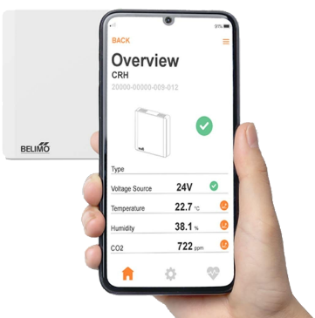

Montagem
De uma forma geral deverão ser montados nos locais onde melhor representem as condições de serviço.
Deverão ser seguidas as instruções de montagem sugeridas pelo fabricante, devendo no entanto caber a responsabilidade à entidade fiscalizadora em última instância.
Deverão ser usados cabos, de ligação aos controladores, com malha exterior, com comprimento máximo e diâmetros dos condutores definidos pelo fabricante. A sua instalação deverá ser feita isoladamente, em canalização própria, ou em esteiras de “correntes fracas” – nunca em esteiras ou tubagens onde passem cabos de potência.

Cabos de ligação
É de vital importância o tipo de cabo a usar nas ligações destes sensores aos respetivos controladores e a sua instalação:
Tipo de cabo - LiHCH ou equivalente (sem halogéneos)
- Número de condutores: 4 (mínimo. Ø0,5 mm²; comprimento máximo 100 m)
Instalação - Isoladamente, em canalização própria, ou em esteiras de “correntes fracas” – nunca em esteiras ou tubagens onde
passem cabos de potência.

Marca de referência Belimo
Distribuidor Grupo Contimetra / Sistimetra
Modelo P-22RTM-1U00A-2

/Sensores/Belimo_ P-22RTM-1U00A-2.docx

